**КОММЕРЧЕСКОЕ ПРЕДЛОЖЕНИЕ**

**Дробилка молотковая ДМ-5**

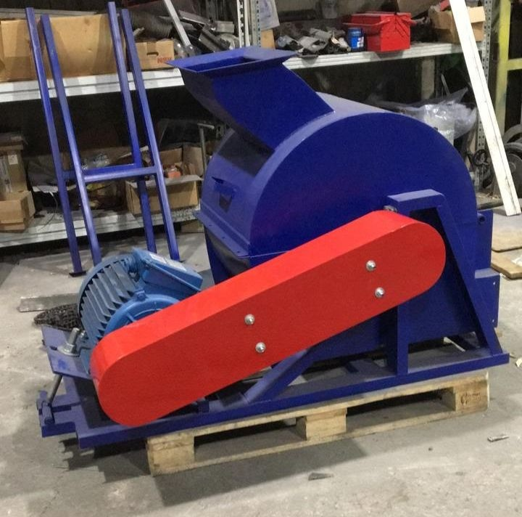

Дробилка молотковая ДМ-5 (далее - Дробилка) предназначена для измельчения древесных отходов, вершин деревьев, некондиционных обрезков, щепы. Влажность не должна превышать 50%.

Назначение - утилизация древесных отходов путем измельчения, а также для получения сырья определенной фракции.

Калибровка размера выходящего материала происходит при помощи регулировки зазора между молотками и ситом, и установкой сита с ячейками разного размера и формы.

Молотковая дробилка состоит из корпуса с рифлёной декой и ситом, ротора с молотками, привода, упорных тарелок и рамы. Обязательное условие для работы молотковых дробилок серии ДМ - применение пневмотранспортёр для разгрузки дробильной камеры от измельченного продукта.

ПРЕИМУЩЕСТВА

Обслуживать Молотковую дробилку ДМ-5 очень просто, а сам процесс измельчения полностью автоматизирован. Рабочие части механизма выполнены из износостойкой стали, что обеспечивает повышенный ресурс использования.

ПРИНЦИП РАБОТЫ

Сырье подается в приемное устройство дробильной камеры при помощи шнекового дозатора. Сам помол биомассы производится за счет вращения ротора с подвешенным на него молотками - все частицы размером меньше отверстий в решете удаляются из камеры дробления при помощи пневмотранспорта. Крупные частицы остаются в камере вплоть до окончательного их измельчения и удаления из камеры дробления потоком воздуха.

ТЕХНИЧЕСКИЕ ХАРАКТЕРИСТИКИ

|  |  |  |
| --- | --- | --- |
| 1 | Производительность, кг/час | До 3000 |
| 2 | Средняя длина сечки (определяется диам. отв. на сетке), мм | 1,5 – 10 |
| 3 | Частота вращения ротора, об/мин. | 1500 |
| 4 | Диаметр ротора, мм. | 500 |
| 5 | Влажность: фито массы, % (не более) | 50 |
| 6 | Установленная мощность электродвигателя, кВт. | 30 |
| 7 | Рабочее напряжение, В | 380 |

Дробилка молотковая ДМ-5 соединяете металлорукавом с вытяжной аспирацией.

МОЛОТКИ К ДМ-5

Благодаря ступенчатой конструкции молотков происходит более качественное и эффективное дробление материала.

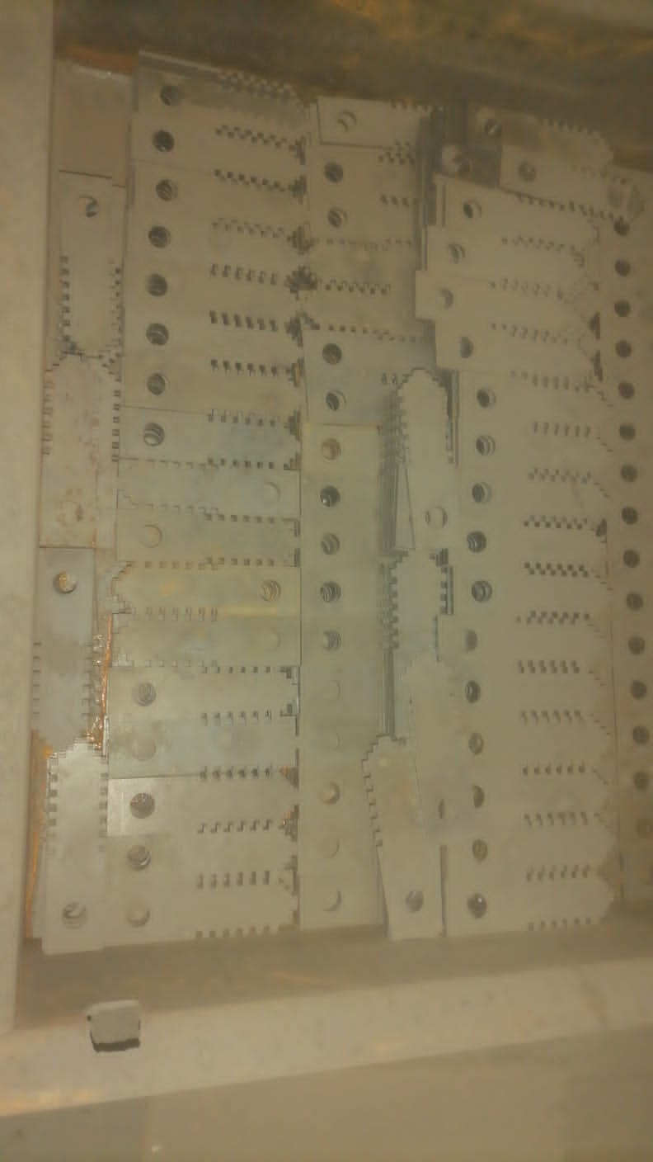

УСЛОВИЯ ПОСТАВКИ

Срок изготовления и поставки: не позднее 65 рабочих дней с момента поступления

денежных средств на текущий счет.

Условия оплаты: Покупатель производит 70% предоплату, путем перечисления денежных средств на расчетный счет Поставщика согласно выставленным счетам на предоплату в течение 5 банковских дней с момента получения счета или путем внесения наличных денежных средств в кассу Поставщика. Оставшиеся 30% оплачиваются по готовности, не позднее 3 рабочих дней с момента сообщения о готовности.

Доставка: силами Поставщика за счет Покупателя услугами транспортной компании.

На всё оборудование выдается технический паспорт и инструкция по эксплуатации.

Гарантия на продукцию: 12 месяцев (при условии правильной эксплуатации)

**Стоимость: _____________ руб. без НДС**



Генеральный директор ООО «Промвиль 36» В.И.Цыхонь